Testen des Xmi-Imports von Papyrus-Dokumenten

- Testfall: Papyrus_Import_1:
Beschreibung: viermaliges importieren einer Interaction mit einem Interaction-Namen
Zu importierendes Ausgangsdokument: PapyrusImportTest1.di2
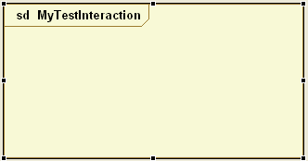
Erwartetes MSC-Diagramm/ Editor-Inhalt:
- Import DiagramStyle: uml
DiagramName: MyTestInteraction …
- Import DiagramStyle: uml
DiagramName: MyTestInteraction …
- Import DiagramStyle: uml
DiagramName: MyTestInteraction …
- Import DiagramStyle: uml
DiagramName: MyTestInteraction …

Testausgang: positiv /Problem Es wird kein Fragment erzeugt im MSC-Output erzeugt

- Testfall: Papyrus_Import_2:
Beschreibung: viermaliges Importieren einer Interaction ohne Interaction-Name
Zu importierendes Ausgangsdokument: PapyrusImportTest2.di2
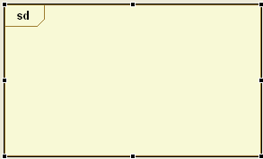

Erwartetes MSC-Diagramm/ Editor-Inhalt:
- Import: DiagramName: Interaction_1
- Import: DiagramName: Interaction_2
- Import: DiagramName: Interaction_3
- Import: DiagramName: Interaction_4
Testausgang positiv /Problem Es wird jeweils kein Fragment erzeugt im MSC-Output erzeugt

- Testfall: Papyrus_Import_3:
Beschreibung: viermaliges Importieren einer Interaction mit einer Lifeline mit Lifeline-Namen
Zu importierendes Ausgangsdokument: PapyrusImportTest3.di2
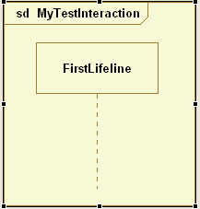

Erwartetes MSC-Diagramm/ Editor-Inhalt:
…
process: FirstLifeline_1, FirstLifeline;

Testausgang: positiv

- Testfall: Papyrus_Import_4:
Beschreibung: Importieren einer Interaction mit zehn Lifelines mit jeweils unterschiedlichen Lifeline-Namen, deren ursprüngliche Reihenfolge nach dem Erstellen verändert wurde
Zu importierendes Ausgangsdokument: PapyrusImportTest4.di2
vorher
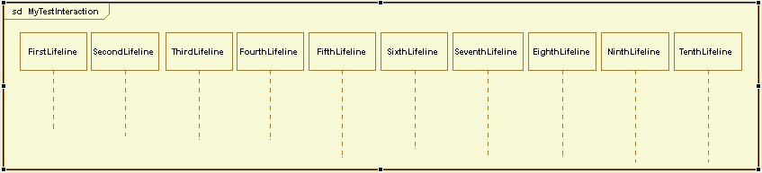

nachher
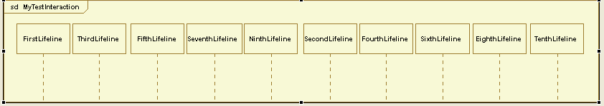

Erwartetes MSC-Diagramm/ Editor-Inhalt:
…
process: FirstLifeline_1, FirstLifeline;
process: ThirdLifeline_1, ThirdLifeline;
process: FifthLifeline_1, FifthLifeline;
process: SeventhLifeline_1, SeventhLifeline;
process: NinthLifeline_1, NinthLifeline;
process: SecondLifeline_1, SecondLifeline;
process: FourthLifeline_1, FourthLifeline;
process: SixthLifeline_1, SixthLifeline;
process: EighthLifeline_1, EighthLifeline;
process: TenthLifeline_1, TenthLifeline;

Testausgang: positiv /Problem: bevor das Diagramm dargestellt im MSC-Output dargestellt werden kann, muss die Seitengröße manuell von A4 auf A3 geändert werden

- Testfall: Papyrus_Import_5:
Beschreibung: Importieren einer Interaction mit fünf Lifelines mit identischen Lifeline-Namen
Zu importierendes Ausgangsdokument: PapyrusImportTest5.di2
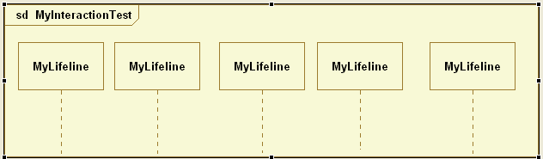

Erwartetes MSC-Diagramm/ Editor-Inhalt:
…
process: MyLifeline_1, MyLifeline;
process: MyLifeline_2, MyLifeline;
process: MyLifeline_3, MyLifeline;
process: MyLifeline_4, MyLifeline;
process: MyLifeline_5, MyLifeline;

Testausgang: positiv

- Testfall: Papyrus_Import_6:
Beschreibung: Importieren einer Interaction mit drei Lifelines an die jeweils unterschiedlich viele BehaviorExecutionSpecifications angebunden

Zu importierendes Ausgangsdokument: PapyrusImportTest6.di2
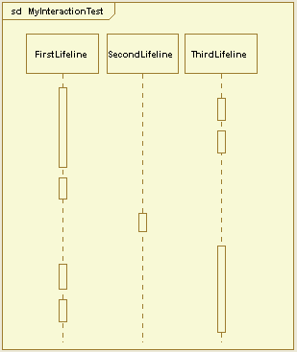

Erwartetes MSC-Diagramm/ Editor-Inhalt:
process: FirstLifeline_1, FirstLifeline;
process: SecondLifeline_1, SecondLifeline;
process: ThirdLifeline_1, ThirdLifeline;
regionbegin: FirstLifeline_1, Activation;
regionbegin: ThirdLifeline_1, Activation;
regionend: ThirdLifeline_1;
regionbegin: ThirdLifeline_1, Activation;
regionend: ThirdLifeline_1;
regionend: FirstLifeline_1;
regionbegin: FirstLifeline_1, Activation;
regionend: FirstLifeline_1;
regionbegin: SecondLifeline_1, Activation;
regionend: SecondLifeline_1;
regionbegin: ThirdLifeline_1, Activation;
regionbegin: FirstLifeline_1, Activation;
regionend: FirstLifeline_1;
regionbegin: FirstLifeline_1, Activation;
regionend: FirstLifeline_1;
regionend: ThirdLifeline_1;

Testausgang: negativ /Problem: Die Interpretation von verschachtelten BehaviorExecutionSpecifications funktioniert momentan nur, wenn diese durch Messages verbunden werden. Das o. g. Sequenzdiagramm ergibt zwar informell gesehen keinen Sinn, aber man kann es halt zeichnen.

- Testfall: Papyrus_Import_7:
Beschreibung: Importieren einer Interaction mit drei Lifelines an die jeweils unterschiedlich viele BehaviorExecutionSpecifications angebunden

Zu importierendes Ausgangsdokument: PapyrusImportTest7.di2
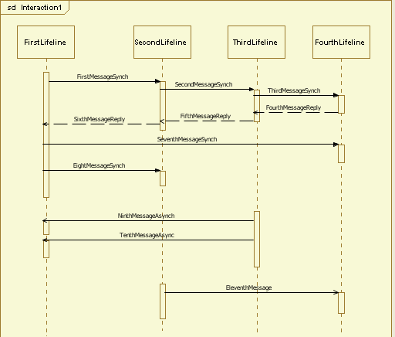

Erwartetes MSC-Diagramm/ Editor-Inhalt:

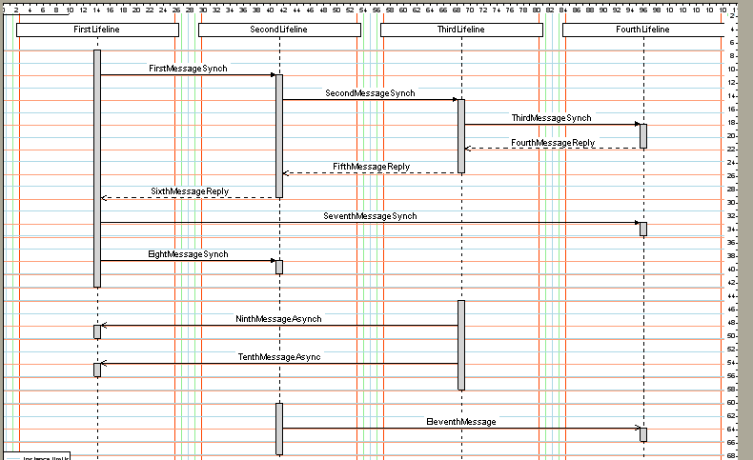

Testausgang: positiv / Bug im Papyrus-Tool siehe von rechts kommende Messages

- Testfall: Papyrus_Import_8:
Beschreibung: Importieren einer Interaction mit vier Lifelines, die untereinander durch acht asynchrone Signale verbunden werden.

Zu importierendes Ausgangsdokument: PapyrusImportTest8.di2
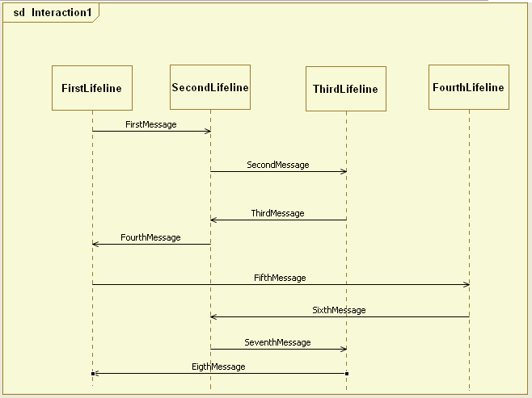

Erwartetes MSC-Diagramm/ Editor-Inhalt:
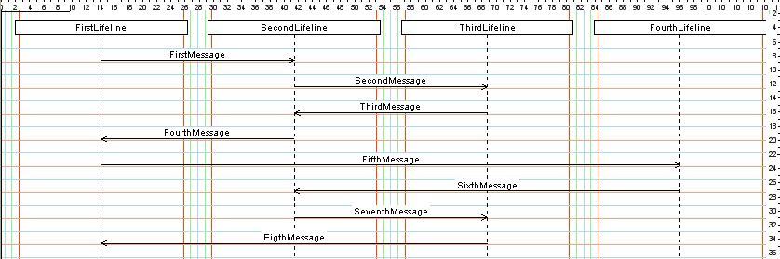

Testausgang: positiv

- Testfall: Papyrus_Import_9:
Beschreibung: Importieren einer Interaction mit drei Lifelines an die jeweils unterschiedlich viele BehaviorExecutionSpecifications angebunden

Zu importierendes Ausgangsdokument: PapyrusImportTest9.di2

Erwartetes MSC-Diagramm/ Editor-Inhalt:

Testausgang: negativ

- Testfall: Papyrus_Import_6:
Beschreibung: Importieren einer Interaction mit drei Lifelines an die jeweils unterschiedlich viele BehaviorExecutionSpecifications angebunden

Zu importierendes Ausgangsdokument: PapyrusImportTest6.di2

Erwartetes MSC-Diagramm/ Editor-Inhalt:

Testausgang: negativ

